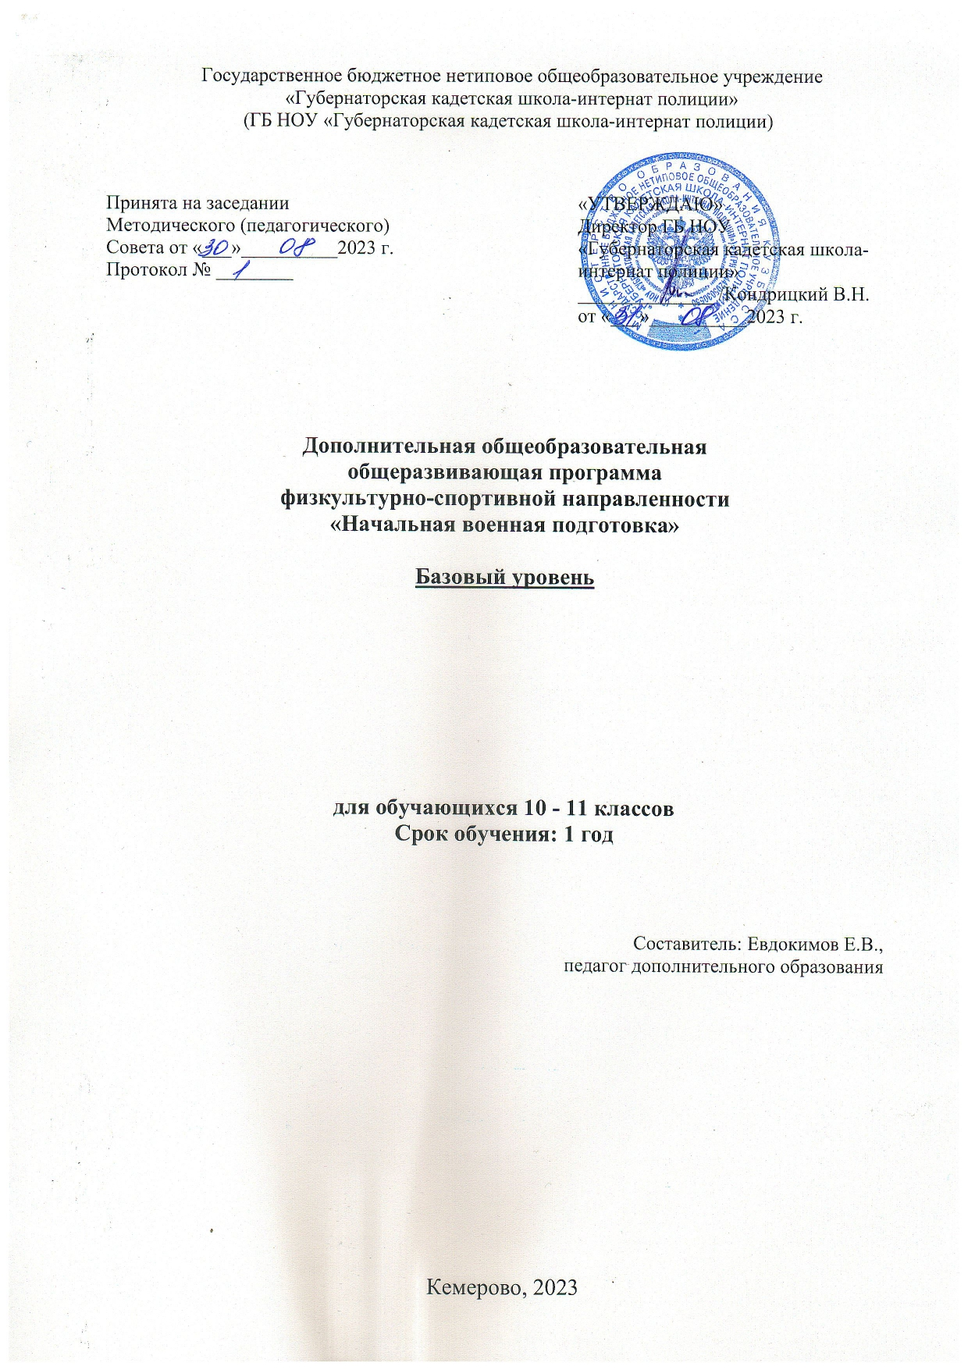

**СОДЕРЖАНИЕ**

|  |  |  |
| --- | --- | --- |
| **1** | Пояснительная записка……………………………………………………… | **3** |
| **2** | Содержание программы……………………………………………………… | **6** |
| **3** | Учебно-тематический план…………………………………………………. | **9** |
| **4** | Список литературы………………………………………………………….. | **10** |

# 1.ПОЯСНИТЕЛЬНАЯ ЗАПИСКА

Дополнительная общеразвивающая программа «Начальная военная подготовка» военно-профессиональной направленности предназначена для воспитанников 1 и 2 курсов.

**Актуальность программы:** В настоящее время вопросы военной подготовки вызывают у воспитанников большой интерес. Программа позволяет обучающимся приобщиться к здоровому образу жизни. Создаются условия для развития у них мотивации к познанию, выработки чувства коллективизма, самодисциплины, ответственности за себя и товарищей. Дает возможность получить первичные навыки военной службы, а также повышает престиж военной службы в Вооруженных Силах Российской Федерации.

**Цель** **программы** -  развитие у воспитанников гражданственности, патриотизма как важнейших духовно нравственных и социальных ценностей, формирование у неё профессионально значимых качеств, умений и готовности к их активному проявлению в различных сферах жизни общества, особенно в процессе военной и других, связанных с ней, видов государственной службы, верности конституционному и воинскому долгу в условиях мирного и военного времени, высокой ответственности и дисциплинированности.

Для достижения этой цели требуется выполнение следующих основных**задач**:

* утверждение в сознании и чувствах воспитанников патриотических ценностей, взглядов и убеждений, уважения к культурному и историческому прошлому России, к традициям, повышение престижа государственной, особенно военной службы,
* обеспечение воспитанникам оптимальных условий для подготовки по основам военной службы, физической подготовки, специальной подготовки, прикладной физической подготовки, воспитание у подростков чувства патриотизма и гражданского долга, дисциплинированности и исполнительности, укрепление самодисциплины, выполнение приказов и уважение к старшим.

**Программа опирается на следующие принципы:**

* принцип доступности используемых средств, форм и методов,
* принцип гуманных и толерантных отношений при построении системы взаимодействия,
* принцип индивидуального и дифференцированного подхода к личности подростка,
* принцип сотрудничества.

**Программа включает** шесть логически взаимосвязанных разделов:

1. Огневая подготовка (ОП),

2. Физическая подготовка (ФП),

3. Военно–медицинская подготовка (ВМП),

4. Тактическая подготовка (ТП),

5. Защита от оружия массового поражения (ЗОМП),

6. Инженерная подготовка (ИП).

Разделы в совокупности составляют область знаний, охватывающую теорию и практику защиты человека от опасностей военного времени:

* основы подготовки к военной службе,
* военно-патриотические мероприятия,
* военно-спортивные мероприятия.

Содержание курса в целом отражает государственную образовательную политику в вопросах подготовки к самостоятельной жизнедеятельности и военной службе.

Программа «Начальной военной подготовки» составлена для воспитанников 10-11 классав на 476 часов (14 часов в неделю). Занятия проводятся 6 раз в неделю по отделениям согласно утвержденного расписания.

Зрелость военно-профессиональной направленности выражается пониманием учащимся общественной значимости своего стремления (выбора), его гражданской и нравственной позицией, готовностью принести Отечеству пользу своим трудом и предполагает наличие:

* мотивационной готовности отношение воспитанника – гражданина к подготовке для защиты Отечества как осознанной необходимости,
* интеллектуальной готовности – наличие требуемых знаний и уровня общих познавательных способностей, необходимых для овладения основами военной службы,
* нравственной готовности - наличие качеств, обеспечивающих установление здоровых межличностных отношений, необходимых для вхождения в жизнь воинского коллектива, выполнения совместной деятельности по подготовке к военной службе и ее прохождению,
* волевой готовности - способности молодого человека к целенаправленной деятельности по подготовке к военной службе и выполнению учебно-боевых и боевых задач при прохождении службы.

Программа предусматривает консультационную работу с воспитанниками, повторение, применение и контроль полученных знаний и умений. При изучении курса программы целесообразно использовать следующие виды деятельности: работу с учебной, научно-познавательной литературой, периодическими изданиями, средствами массовой информации, работу в группе, индивидуальные занятия, практические занятия.

В основе программы лежат теоретические и практические сведения по военно-патриотической и физической подготовке. Для реализации программы предусмотрены следующие формы работы: лекции, беседы, диспуты, дискуссии, тесты, тематические декады и месячники, просмотры видеофильмов и кинофильмов на военно–патриотическую тематику с последующим их обсуждением, чтение специально подобранной литературы, оформление выставок, оформление стенных газет, проведение праздников и вечеров, встречи с интересными людьми,  мастер – классы, КТД, игры, конкурсы, викторины, практические занятия (тренировки), семинары, участия в соревнованиях, взаимодействия с социальными партнёрами.

**Результатом реализации** данной программы будет участие обучающихся в военно-патриотических соревнованиях городского и окружного масштаба.

Содержание материала в программе плавно переходит от теории к практике. После окончания курса программы учащиеся должны:

* уметь самостоятельно разбирать и собирать оружие, а также производить регламентные работы по обслуживанию вверенного оружия (чистку, смазку основных механизмов, мелкий ремонт),
* уметь прекращать дальнейшее воздействие травмирующих факторов, проводить простейшие лечебные мероприятия, обеспечивать скорейшую транспортировку пострадавшего в лечебное учреждение, предупреждать опасные последствия травм, кровотечений, инфекций и шока,
* знать и выполнять последовательность действий при оказании первой помощи,
* различать и знать воинские звания ВС РФ,
* уметь ориентироваться на месте как при помощи карты и компаса, так и без них,
* знать признаки СВУ, демаскирующие признаки минирования местности,
* знать назначение, виды и размеры окопов. Выполнять нормативы на их     устройство.
* знать и уметь применять средства индивидуальной защиты,
* знать поражающие факторы оружия массового поражения,
* уметь действовать в условиях чрезвычайных ситуаций мирного и военного времени,
* знать структуру Вооруженных Сил РФ.

При реализации программы формируется понятие здорового образа жизни, как индивидуальной системы ежедневного поведения человека, обеспечивающей ему физическое, духовное и социальное благополучие в реальной окружающей среде и активное долголетие.

Критерием успешности прохождения данной программы является умение применить полученные теоретические знания на практике. Динамика интереса к изучаемому материалу будет отслеживаться через повышенный интерес к занятиям, эмоционально - психологическое состояние обучающихся на занятиях, стремление к получению новых знаний и желание преодолеть возникающие трудности. Итоговый контроль предусматривает проверку теоретических знаний, умений и практических навыков.

**Новизна программы в** расширенной тематике занятий по основным военно-прикладным дисциплинам, что позволяет более качественно подготовить обучающихся по основам военной службы. В реализации программы принимают участие: военнослужащие и сотрудники Территориального Управления Войск Национальной Гвардии РФ по Кемеровской области и военнослужащие войсковой части 6607.

В результате освоения дисциплины обучающийся должен обладать следующими компетенциями:

|  |  |
| --- | --- |
| Наименование компетенции | Структурные элементы компетенции  (в результате освоения дисциплины кадет должен знать, уметь, владеть) |
| Владеет культурой мышления, способен к обобщению, анализу, восприятию информации, постановке цели и выбору путей ее достижения | **Знать:** положения общевоинских боевых уставов Вооруженных сил Российской Федерации, основные требования Курса стрельб и Сборника нормативов ВС РФ. |
| **Уметь:** применять полученные теоретические знания по основам военной подготовке на практике.  **Владеть:** навыками самозащиты в условиях чрезвычайных ситуаций и выполнением нормативов начальной военной подготовки. |

# Условия реализации программы: в ГБ НОУ «ГКШИП» созданы необходимые условия для реализации данной программы. Занятия проводятся в оборудованном учебном классе, в стрелковом комплексе, в спортзале и на стадионе. Для проведения занятий имеется учебно-материальная база.

2.СОДЕРЖАНИЕ ПРОГРАММЫ

**1**. **Огневая подготовка.**

История отечественного стрелкового оружия. Назначение стрелкового вооружения. История автомата Калашникова. Тактико-технические характеристики автомата Калашникова (АК -74 М). Принцип работы АК – 74 М. Основные части и механизмы АК – 74М и их назначение. Порядок неполной разборки и сборки автомата Калашникова. Отработка неполной разборки автомата Калашникова. Сборка оружия после неполной разборки автомата Калашникова. Тактико-технические характеристики пистолета Макарова (ПМ). Неполная разборка и сборка ПМ. Снаряжение магазина АК – 74М. Ручные гранаты, их ТТХ и устройство. Отечественные гранатометы. Пистолеты – пулеметы. ТТХ снайперской винтовки Драгунова (СВД). Неполная разборка и сборка СВД. Прицелы и целеуказатели. Меры безопасности при ведении боевых стрельб. Практические стрельбы из лазерного оружия (ПМ, АК и винтовка).

**2**. **Уставы ВС РФ.**

История возникновения и предназначение уставов ВС РФ. Виды уставов ВС РФ. Основные положения строевого устава. Устав о Присяге и Боевом Знамени, порядок приведения к присяге. Обязанности военнослужащих. Приказ (приказание), порядок его отдачи и выполнения. Инициатива военнослужащих. Войсковые и корабельные воинские звания военнослужащих Вооруженных Сил Российской Федерации, и знаки различия. Основные положения устава гарнизонной и караульной служб. Обязанности часового. Обязанности разводящего. Обязанности дежурного по роте. Обязанности дневального по роте. Правила размещения военнослужащих. Дисциплинарный устав ВС РФ. Права и ответственность военнослужащих. Виды поощрений и наказаний военнослужащих.

**3.** **Защита от оружия массового поражения (ЗОМП).**

Виды оружия массового поражения.  Воздействие оружия массового поражения на окружающую среду и организм человека. Ядерное оружие и его поражающие факторы. Защита от поражающих факторов ядерного оружия. Химическое оружие и виды отравляющих веществ (ОВ). Защита от ОВ. Бактериологическое (биологическое) оружие, его поражающие факторы и признаки его применения. Средства индивидуальной защиты органов дыхания. Средства индивидуальной защиты кожных покровов. Выполнение нормативов ЗОМП. Войсковой прибор химической разведки (ВПХР), его назначение. Работа с ВПХР. Прибор ДП-5Б, его назначение. Работа с ДП – 5Б. Характеристика зажигательного оружия. Зажигательные вещества, их состав и боевые свойства. Способы и средства применения зажигательного оружия. Выполнение нормативов по использованию индивидуальных средств защиты.

**4.** **Тактическая подготовка.**

Основные положения БУС ВС РФ. Обязанности военнослужащего в бою. Мотострелковое отделение в обороне. Мотострелковое отделение в наступление. Передвижение военнослужащего на поле боя. Засада. Дозорное отделение. Секрет. Наблюдательный пост.

**5.** **Инженерная подготовка.**

Защитные свойства местности.  Маскировка. Полевые фортификационные сооружения для личного состава (окопы, сооружения для наблюдения и укрытия). Оборудование одиночного окопа, парных окопов для стрельбы из автомата. Порядок действия военнослужащего при обнаружении взрывоопасных предметов. Проведение аварийно-спасательных работ. Требования безопасности при выполнении работ. Выполнение нормативов: «Отрывка и маскировка одиночных окопов для стрельбы из автомата, пулемета, гранатомета (огнемета) и зенитных средств».

**6.** **Физическая подготовка.**

Гимнастика и атлетическая подготовка. Ознакомление и разучивание упражнений: № 3 (подтягивание на перекладине). Ознакомление и разучивание комплекса вольных упражнений № 1. Ознакомление и разучивание упражнения № 4 (поднимание ног к перекладине). Ознакомление и разучивание комплекса вольных упражнений № 2. Тренировка упражнения № 3 (подтягивание на перекладине). Тренировка комплекса вольных упражнений № 1. Легкоатлетический кросс. Ознакомление и разучивание упражнения № 18 (поднимание гири 16 кг). Комплексная тренировка на тренажерах и многопролетных гимнастических снарядах. Ознакомление и разучивание упражнения № 5 (подъем переворотом). Совершенствование техники перелезаний с опорой на руки, на бедро, на грудь (живот), «зацепом» и силой. Тренировка упражнения № 45 (челночный бег 4х100 м). Занятия на полосе препятствий. Совершенствование техники пролезания, передвижения в узких проходах, по узкой опоре и в проходах лабиринта. Совершенствование техники действий на разрушенном мосту, передвижение по балкам разрушенного моста и преодоление разрушенной лестницы. Тренировка упражнения № 46 (бег на 1 км). Совершенствование техники метания гранаты на точность. Тренировка упражнения № 43 (бег на 100 м). Совершенствование техники преодоления разрушенной лестницы, стенки фасада, траншеи и хода сообщения. Совершенствование техники приемов освобождения от захвата противником шеи сзади и спереди. Тренировка преодоления рва, лабиринта и разрушенного моста. Рукопашный бой. Ознакомление и разучивание приемов обезоруживания противника при ударе ножом сверху, снизу или прямо. Тренировка приемов защиты без оружия. Ознакомление и разучивание приемов защиты без оружия (защита от ударов ногой уходом в сторону).  Марш – бросок 5 км. Ознакомление, разучивание и тренировка упражнения № 52 (марш-бросок на 10 км). Подвижные спортивные игры. Командные спортивные игры.

**7**. **Военно – медицинская подготовка.**

Табельные индивидуальные средства медицинской защиты солдат: аптечка индивидуальная (АИ), пакет перевязочный медицинский индивидуальный стерильный (ППИ), пакет противохимический индивидуальный (ИПП-8). Аптечка войсковая (АВ). Предназначение, порядок и правила пользования ими. Понятие о ране. Виды кровотечений и их последствия. Особенности наложения повязок и средств для остановки кровотечения зимой. Шок и противошоковые мероприятия. Надевание противогаза на пострадавшего. Тренировка в проведении искусственного дыхания и непрямого массажа сердца и искусственного дыхания способом «изо рта в рот». Первая помощь при поражении электрическим током, молнией, утоплении, обвалах, удушении, укусах ядовитых змей и насекомых.

**III. Военно - патриотические мероприятия.**

**IV.   Военно - спортивные мероприятия.**

**3.УЧЕБНО-ТЕМАТИЧЕСКИЙ ПЛАН**

|  |  |  |  |  |  |
| --- | --- | --- | --- | --- | --- |
| **№ п/п** | Наименование разделов | количество часов | | | форма аттеста-ции |
| всего | теория | прак-  тика |
| 1 | Огневая подготовка | 78 | 33 | 45 | Зачет |
| 2 | Уставы ВС РФ | 70 | 70 | - | Зачет |
| 3 | Защита от оружия массового поражения | 46 | 18 | 28 | Зачет |
| 4 | Тактическая подготовка | 44 | 34 | 10 | Зачет |
| 5 | Инженерная подготовка | 26 | 18 | 8 | Зачет |
| 6 | Физическая подготовка | 156 | 2 | 154 | Зачет |
| 7 | Военно-медицинская подготовка | 56 | 18 | 38 | Зачет |
| 8 | Военно-патриотические мероприятия | По отдельному графику | | | |
| 9 | Военно-спортивные мероприятия | По отдельному графику | | | |
|  | **ИТОГО ЧАСОВ:** | **476** | **193** | **283** |  |

**4. СПИСОК ЛИТЕРАТУРЫ**

1. ОБЖ: с 5 по 11 класс: учебники для ОУ/ А.Т. Смирнов, Б.О. Хренников, /под общей ред. А.Т. Смирнова/ М.: Просвещение, 2011г

2. История России с древнейших времен до конца XVII века. А.П. Новосельцев, А.Н. Сахаров, В.И. Буганов, В.Д. Назаров, отв. ред. А.Н. Сахаров, А.П. Новосельцев. – ООО “Издательство АСТ-ЛТД”, 1997

3. Символы и награды Российской державы/ В.Н. Балязин, А.А. Кузнецов, Н.А. Соболева. – М.:ОЛМА-ПРЕСС, 2006.

4. Халин К.Е. Полководцы России. – М.: ООО “Дом славянской книги”, 2005

5. Угрозы в современном мире. Учебное пособие под ред. Малышева В.П., Москва, изд. «Военные знания» 2005

6. Шпаргалка по военной подготовке. Автор: Лучков Н.А., Вечканов В.Э.2005

7. Начальная военная подготовка: учебник А.И. Аверин, И.Ф. Выдрин, Н.К. Ендовицкий и др., под ред. Ю.А. Науменко, Москва, 1985

8. Техника выживания в экстремальных условиях/ Александр Стивелл – пер. с англ. Н. Григорьевой. – М.:ФАИР-ПРЕСС. 2005